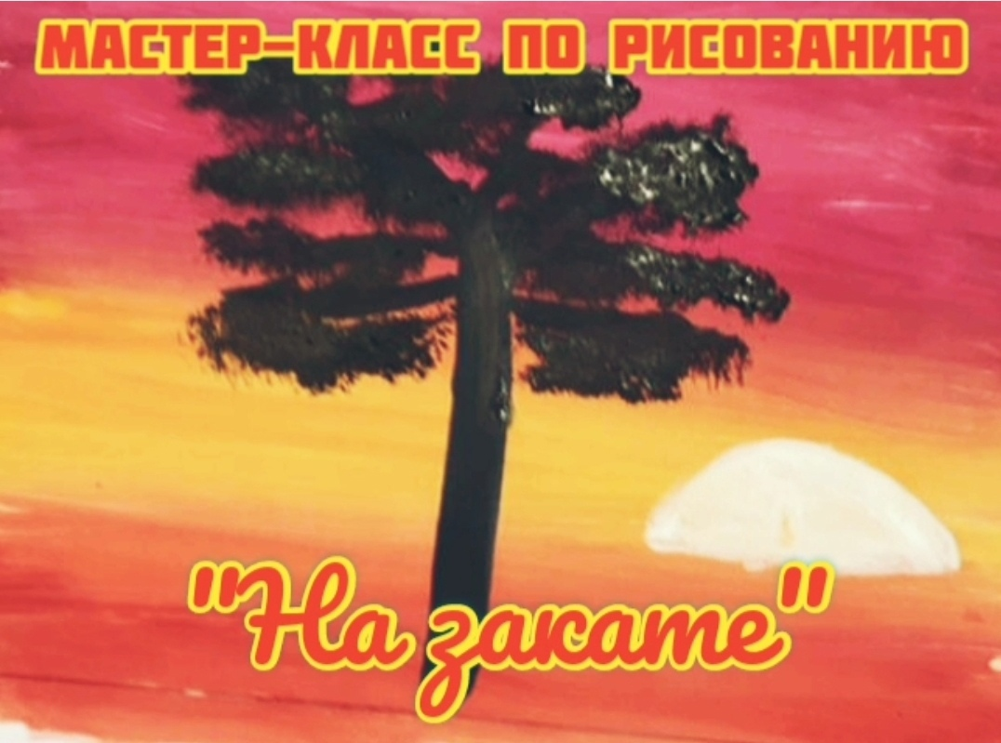
Материалы и оборудование:
Краски-гуашь; кисти щетинка, плоская размер 16; круглая синтетика размер 8; планшет, бумага для рисования формат А4 1/2 листа; салфетки тканевые; палитра. Краски развести до консистенции жидкой сметаны.

1. На планшете закрепить бумагу для рисования.
Кистью номер 16 загрунтовать бумагу для рисования краской белого цвета, краски брать немного.

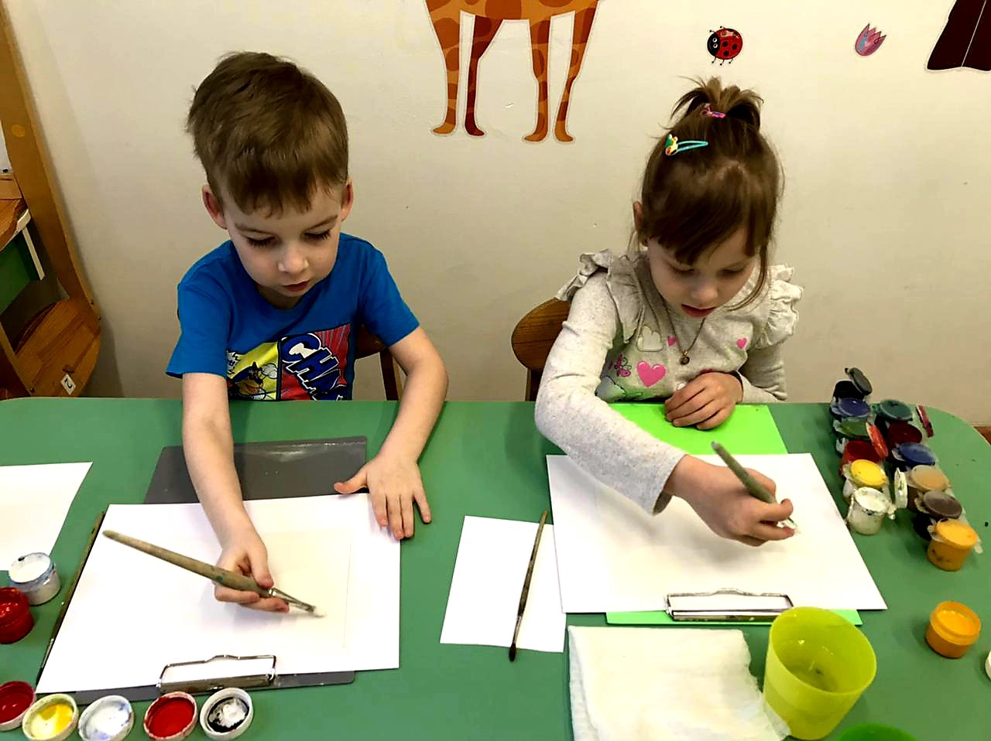

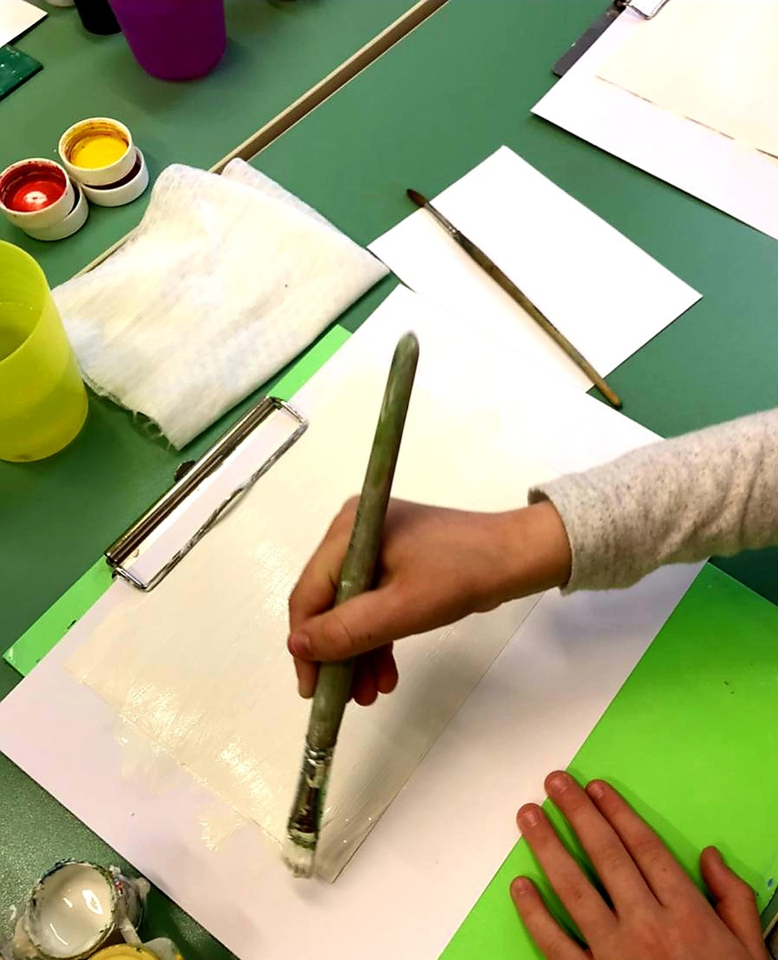

2.Нанести на бумагу несколько мазков красками красного цвета, затем второй ряд желтого цвета. Начинаем смешивать краски на листе, кисть будто «танцует « по листу бумаги, смешивая краски.

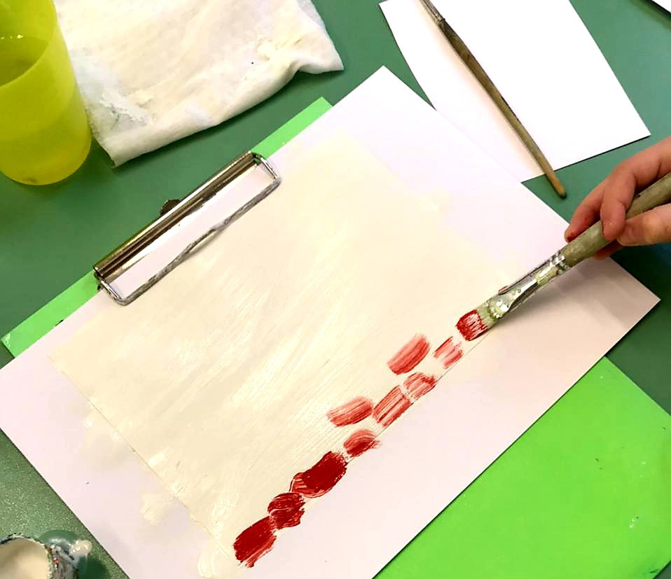

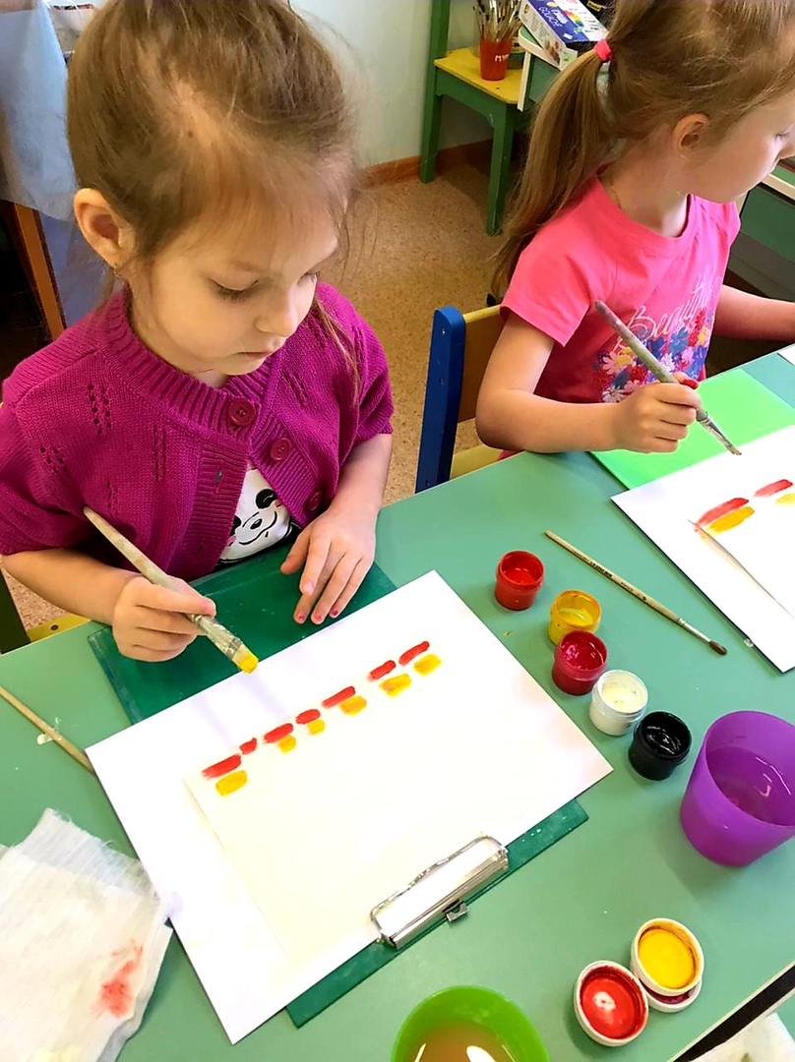

3. Затем следующий ряд наносим краски вперемешку красные и желтые, от середины листа и до самого верха наносим рубиновые краски и растушёвываем.
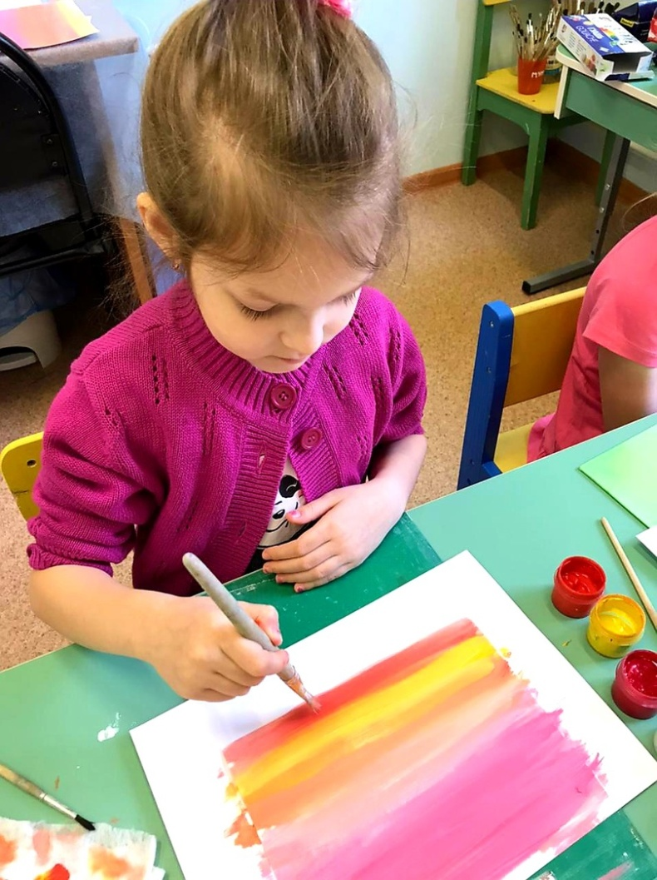
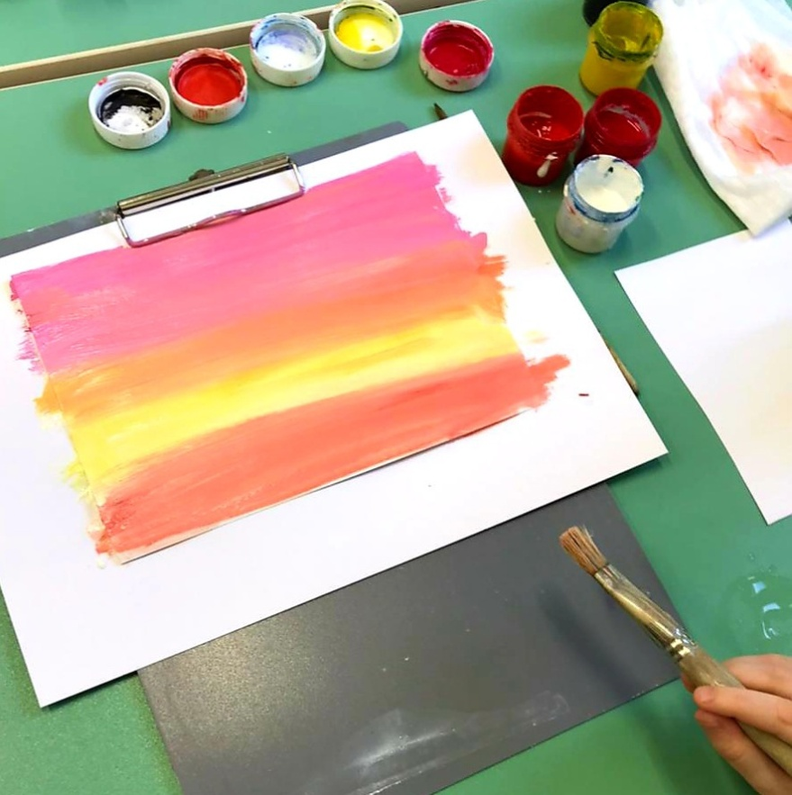

4. Кистью номер 8 , в нижней части листа, там где проходит линия желтого цвета, чуть выше этой линии рисуем солнышко , т.е. половину солнца, как- будто оно уже на половину зашло.

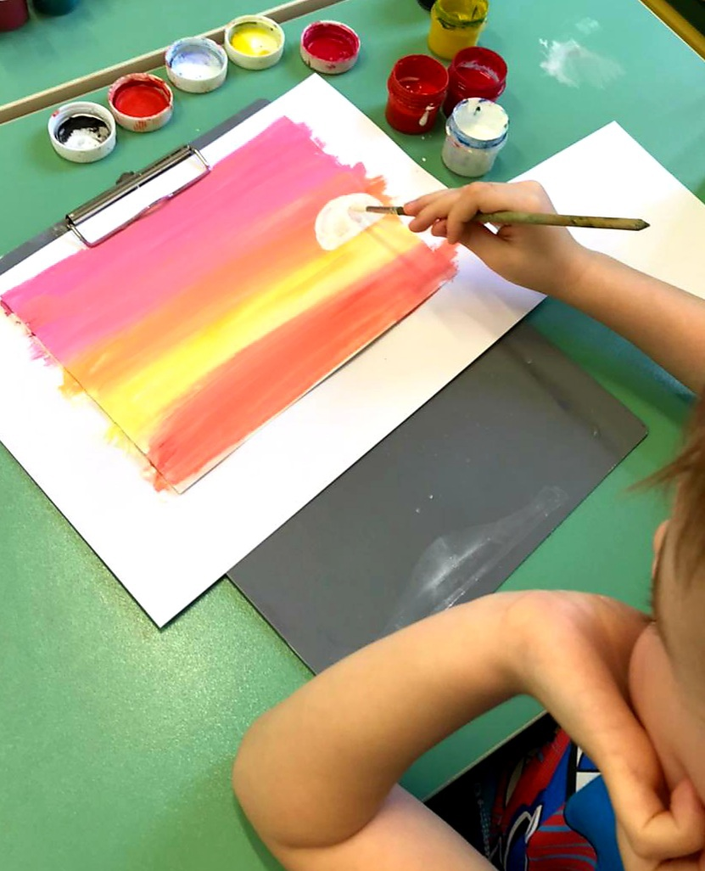

5. Кистью номер 8 смешиваем, чёрную краску и белую, получаем серую краску и рисуем дерево, всем ворсом кисти прикладываем в нижней части листа и ведётся почти до верхней части листа, постепенно поднимая кисточку, прорисовываем ветки.

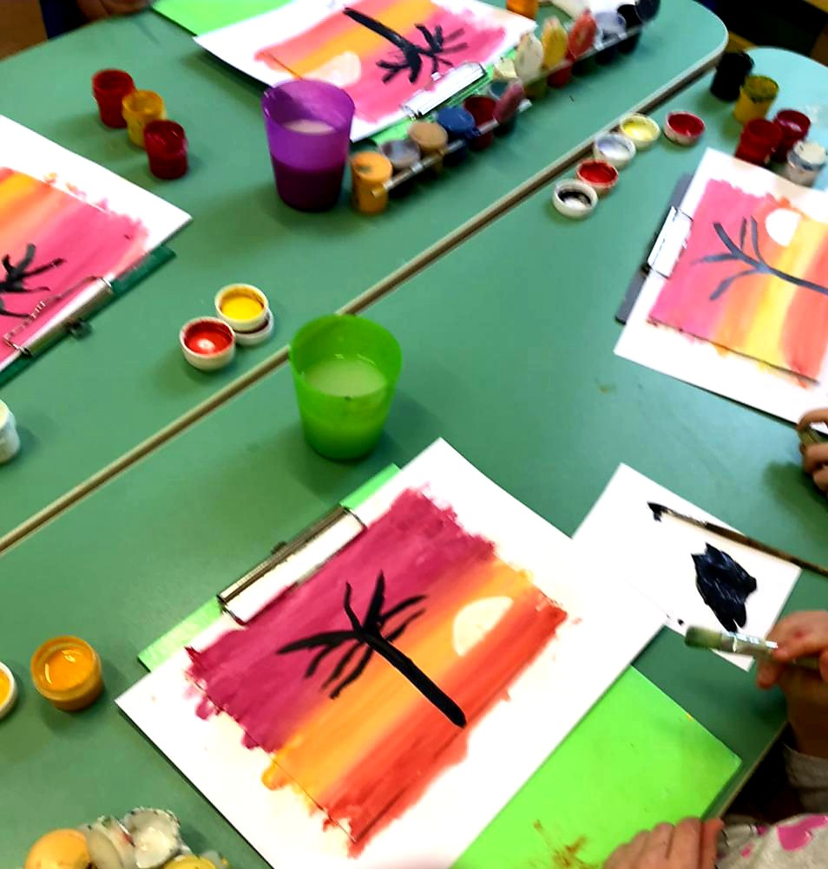

6.Кистью номер 16 набираем краску того цвета, которой рисовали ствол. На палитре кисть «распушить», тычком рисуем крону.

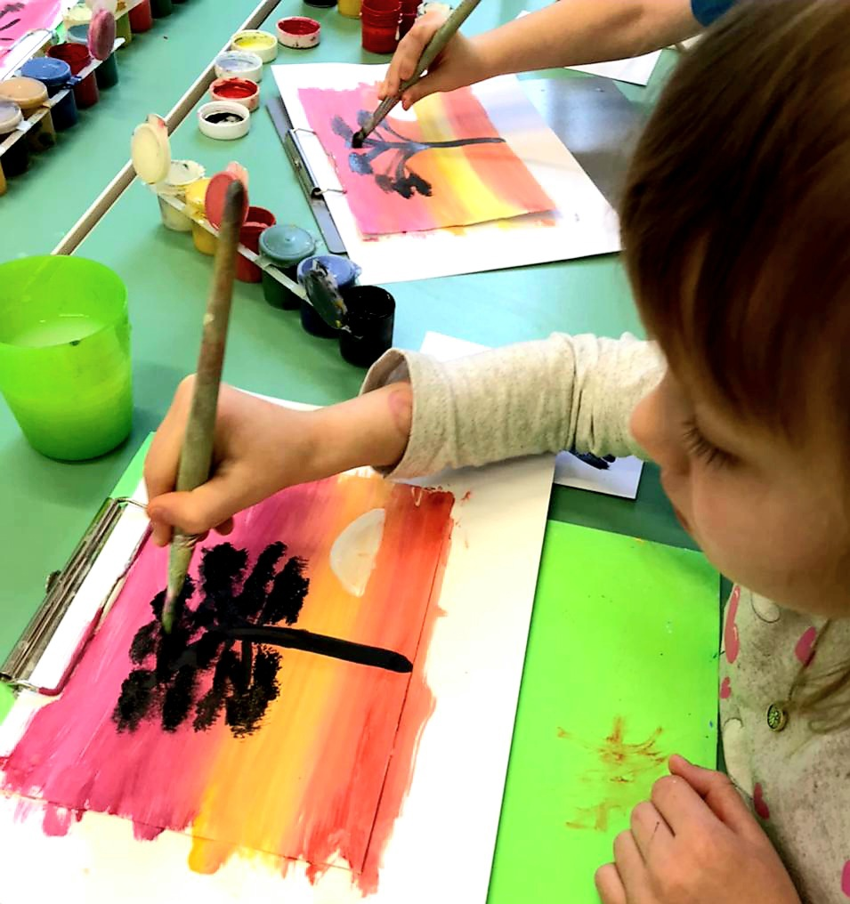

Картина готова!! Ребята молодцы!

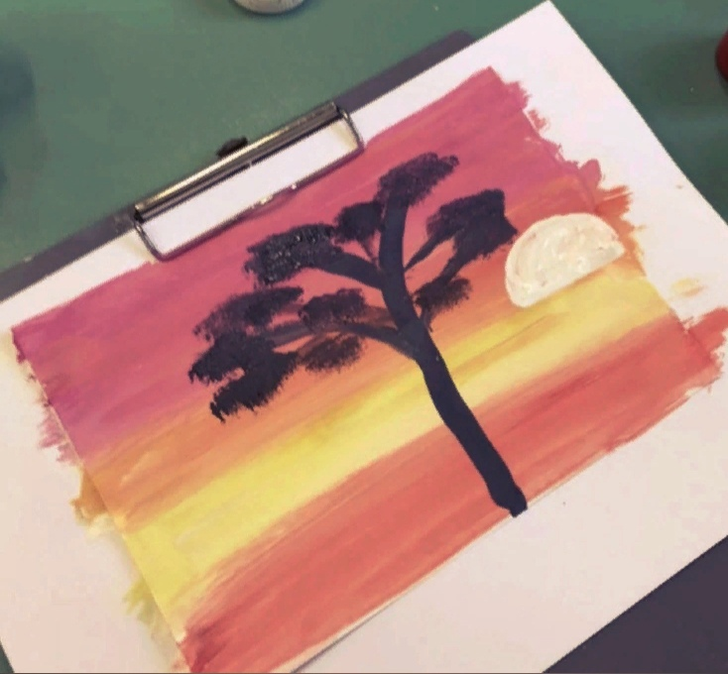

Список литературы
1.Р.Г.Казакова «Занятия по рисованию с дошкольниками: Нетрадиционные техники, планирование, конспекты занятий».- М.: ТЦ Сфера, 2009г.
2.А.В.Никитина «Нетрадиционные техники рисования в ДОУ. Пособие для воспитателей и родителей». – СПб.: КАРО, 2007г.
3.Г.Н.Давыдова «Нетрадиционные техники рисования в ДОУ. Часть 1, 2».- М.: «Издательство Скрипторий 2003», 2008г.
4.К.К.Утробина «Увлекательное рисование методом тычка с детьми 3-7 лет».- М.: «Издательство Гном и Д», 2007.

